附件
2024年医师资格考试湖北考区
考生网报操作手册

报名流程：
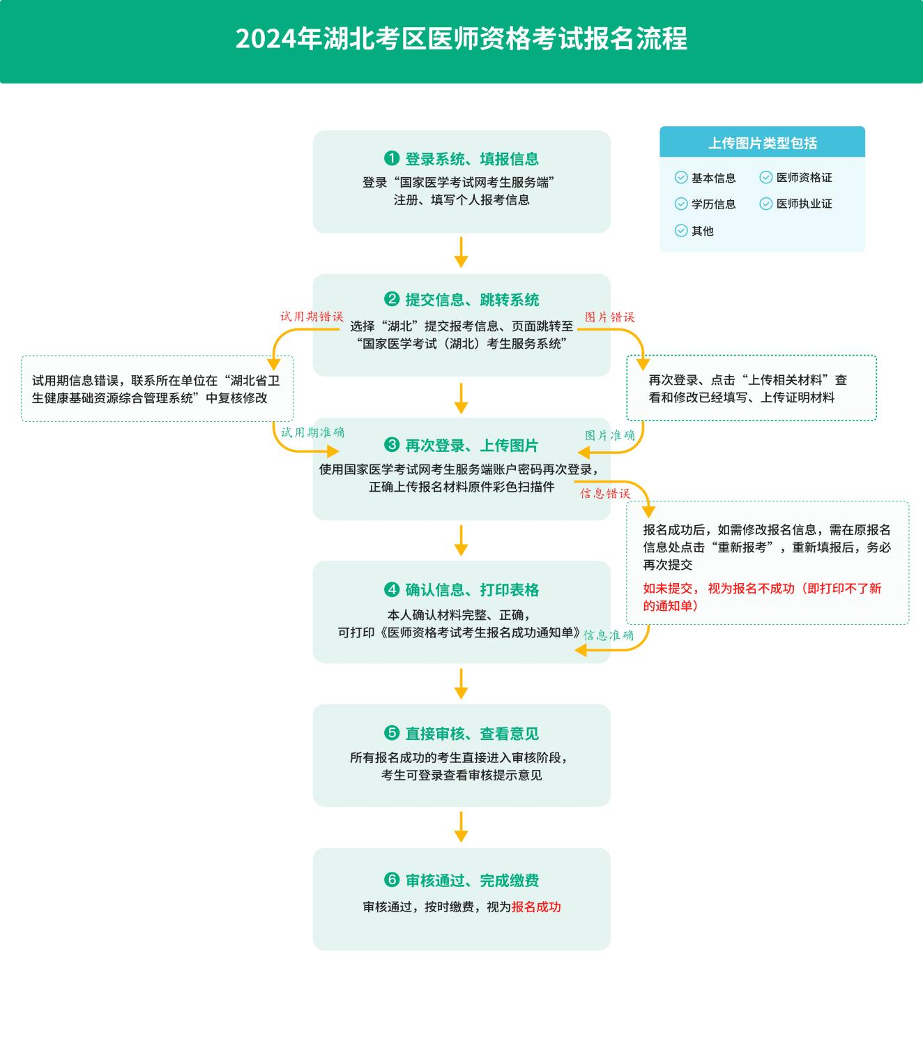

一、上传照片要求
考生网上报名前，先按要求准备近期（6个月内）小2寸白底证件照，文件小于30kb ，格式为jpg。
报名上传照片前须通过“医考报名照片检测工具”（下载地址在上传照片界面处提示，如下图）进行检测处理。检测过程请严格按页面说明操作，检测通过后保存，登陆国家医学考试考生服务系统报名时上传，报名系统不接受未经该工具检测的照片。请广大考生提前准备，以免影响考试报名。
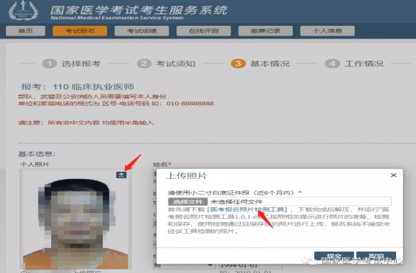

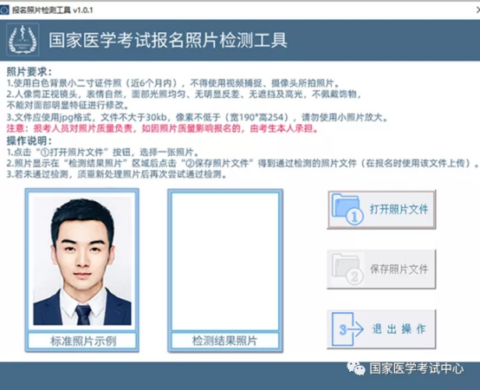
二、考生报名材料提交要求
（一）身份证明。上传与报名相一致的有效身份证件正反面照片；本人有效身份证件（须在报考有效期内）包括第二代居民身份证（第二代居民身份证过期的，可使用临时身份证报名，但需尽快完成换证，军队考生建议使用身份证报名）；港澳台居民居住证或往来大陆通行证（港、澳、台考生）；护照（外籍考生）。
（二）毕业证书相关材料。符合报考类别要求，与报名信息相一致的毕业证书、学历认证报告2类图片。
毕业证书：毕业证书遗失的，大专学历及以上的可以联系毕业学校出具“毕业证明书”代替毕业证书，中专学历的可以使用省级教育行政部门出具的“学历证明书”代替。
学历证明报告：1、专科、本科及以上学历，上传6个月内有效的《教育部学籍在线验证报告》或《教育部学历证书电子注册备案表》，验证标识码清晰可查验。未在学信网在线认证的专科及以上学历（如2001年以前学历、成人、自考等），可登录“湖北省毕业生就业网”进行查询办理。
- 中专学历：省级中等职业学校毕业证书可通过“湖北教育信息网”上可以验证查询。无法核验的省属中专证书，可通过“省属中等职业学校毕业证书证明服务”进行线上办理验证。无法核验的市州属中专证书，联系证书所属市州教育行政部门进行线下办理验证。
3、非大陆学历：考生须提交教育部留学认证中心出具的《国外学历学位认证书》，同时还需提供对方国家或地区能够报名医师资格考试的相应材料，外国文字材料需附上经第三方公证机构出具的翻译文件。
（三）学位证书。全日制本科及以上学历必须提供学位证书、学位认证报告；研究生学位需标明专业型/学术型研究生。
（四）补充学历相关材料。是指专升本的本科学历，要求同时上传专科和本科学历材料；研究生学历，要求同时上传研究生和本科等学历材料；3+2学制专科学历，要求同时上传中专、专科材料；研究生毕业当年以研究生学历报考者，要求同时上传学校出具的学籍证明。补充学历相关材料含补充学历的毕业证、学历学位证书、学历证明材料。
（五）执业助理医师申报执业医师相关材料。须提交执业助理医师《医师资格证书》、《医师执业证书》原件，其中《医师执业证书》信息须将所有执业注册记录完整上传。
首次注册时间与执业证书不一致，或系统未查到执业助理医师注册信息的，请到所在市级卫生行政部门核实确认并上传《执业证书首次注册证明》。
（六）部队人员试用期。部队考生须提交试用期考核证明、试用机构《医疗机构执业许可证》副本复印件并加盖医疗机构公章、带教老师执业证书复印件、团级以上政治部门同意报考证明的材料照片。
（已完成预报名）非部队考生的试用期信息修改，考生需联系所在单位在“湖北省卫生健康委基础资源管理系统”进行修改，修改完成24小时后报名系统生效。
- 其他人员证明
1、台、港、澳和外籍考生须提交相关行政部门盖章版的《台湾、香港、澳门居民参加国家医师资格考试实习申请审核表》或《外籍人员参加中国医师资格考试实习申请审核表》。
2、传统医学师承或确有专长类别医师资格考试考生，须提交《传统医学师承出师证书》或《传统医学医术确有专长证书》。
3、应届毕业生须填写《应届医学专业毕业生医师资格考试报考承诺书》。
4、在研究生毕业当年以研究生学历报考者，应提供《在读研究生证明》（标明学位类型）、《学生证》、《临床实践训练经历满一年证明及个人承诺书》
5、申请短线医学专业加试的考生需提交《医师资格考试短线医学专业加试申请表》加盖试用机构公章后原件上传。
（八）国家医学考试考生服务系统增补申请。
对于国网报名过程中无法试用机构和学校的，可以申请增补“卫生单位”和“院校”，增补入口：http://www2.nmec.org.cn/wangbao/nme/sp/root/util/dicsearch.html。
（九）相关表格下载。
报名所需相关证明表格，可返回“国家医学考试考生服务系统”首页下载，或登录湖北卫生人才网-医师资格考试专栏下载。
三、系统操作指南
（一）考生进入国家医学考试考生服务系统
1、进入系统
考生按常规报名流程进入国家医学考试考生系统，查看自己的报名信息，在报名信息处，点击“上传相关材料”按钮，按页面提示进入报名材料上传界面。
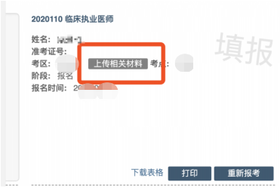
2、激活用户
首次登陆考生使用考试报名系统的账号进行授权，授权完成后即可进入报名材料上传界面。
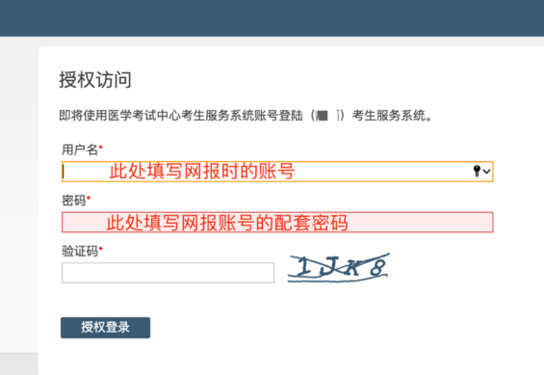
（二）考生上传报名材料
考生根据页面提示要求，认真阅读说明，并按每一材料的具体要求和示例准备个人的相关材料，集中上传真实且清晰的图像。
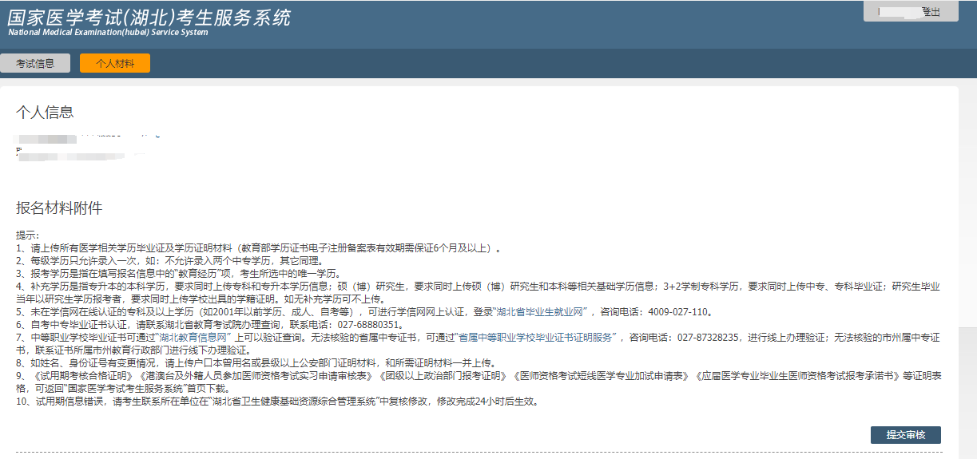
注意： 这里显示的内容，是医师资格考试所有可能需要的材料列表，考生根据自己的个人情况和考区通知要求，上传必需的报名材料图片。

1、材料上传示例
网上报名阶段请详细阅读《2024年全国医师资格考试湖北考区考生报名须知》，考生按照须知要求，根据个人情况，如实上传全部所需的考试材料图片，如更改报考类别或补充报考信息须同步更新上传材料。
以身份证明上传为例，点击“示例”查看要求，再点“上传”按钮，进入上传图片界面，将个人已经准备好的图像文件上传。如下图：


点击选取文件，即可进入图片选择界面，选择完成点击提交即可上传。
2、上传的图片要求
材料照片需保证信息真实、准确、完整、有效。画面保持正向，不得翻转旋转。文件应使用jpg/jpeg/png格式，上传的照片应确保图像清晰，单个照片文件大小不超过500k。
在每一个图片上传界面都有上述提示，请考生认真阅读，并保证内容真实准确。
3、同一种类材料可上传多个图片
如果同一种类材料需要上传多个图片的，在上传完第一个图片之后，继续点击后面的上传即可。

注意： 有些图片只有两个或固定数量的（例如身份证明材料），则传完指定数量的图片后，则不能继续上传。
4、删除并重新上传图片
如果图片上传错了或上传后变形、不清晰时，可以删除再重新上传，点击图片右上角的“－”减号按钮即可删除，如下图：

删除完成后，再次点击上传，上传新图片即可。
注意：如考生已被审核，则上传的图片将被锁定，考生无法修改图片。
5、提交电子资料
考生按照考区的通知要求，将所需要的材料图片上传完成后，点击屏幕最右上方的“提交审核”按钮即完成材料的上传。
注意：提交后，考生界面会显示上报完成，内容已锁定的提示（锁定即无法自行修改上传材料），表示上传成功。
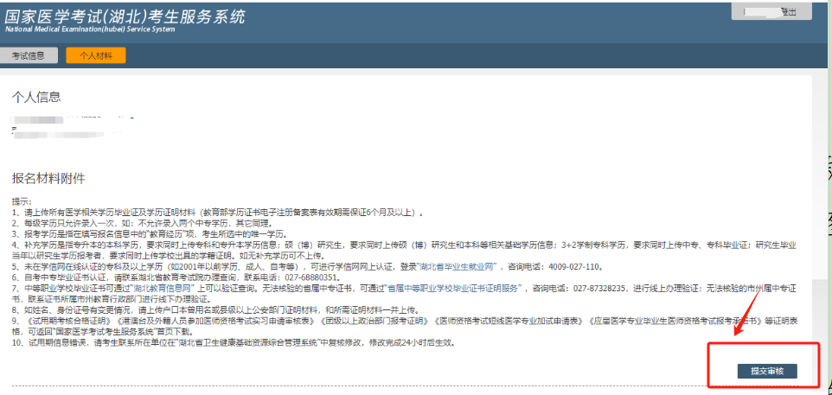
（三）图片的几种状态。已锁定（考生信息已提交 / 考生信息未被打回）,此时考生无法修改图片材料。
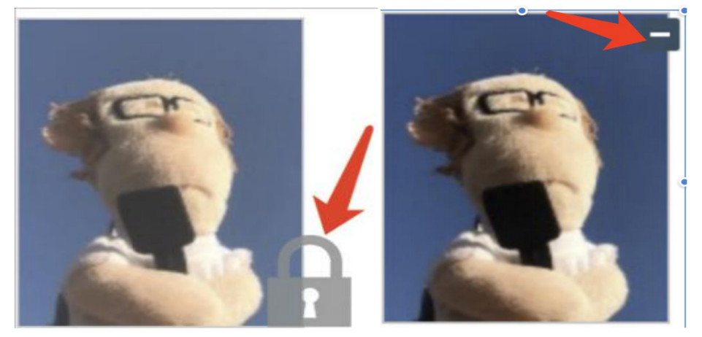
未锁定（考生上传后尚未提交或审核期间审核人员要求考生更换完善的资料），考生可以修改图片材料。
（四）上传完成后需注意事项
如果已经上传成功，并显示下列消息提醒：

考生可以关闭该页面，等待考务人员进一步的审核通知（可
能是电话、短信或应用内的消息等形式）。
考生可根据考区要求的时间或通知，及时查看您的医师资格考试报名材料审核反馈意见，并根据反馈意见补充完善相关材料。
（五）审核信息反馈
在资格审核期间，考生可根据考点、报名点提示短信（电话），及时登录系统查看本人的医师资格考试报名材料审核反馈意见，并根据反馈意见补充完善相关材料。
